5-7 классы

1. При подготовке текстов для теле- и радиопередач следует уделять большое внимание эвфонии – эстетике звучащей речи. Поработайте радио- и телередакторами. В следующих предложениях укажите недостатки звуковой организации речи. Чтобы легче было их найти, произнесите фразы вслух! Охарактеризуйте эти недочеты речи, используя лингвистические термины. Отредактируйте предложения так, чтобы их можно было использовать в радио- или телепередаче.
2. *Все слышали, как скрипят тормоза за закрытым окном.* (*нарушение благозвучия – недостатки фоники) - Все слышали скрип тормозов за прикрытым окном.*
3. *Жаль, жаль, но наши футболисты сегодня ушли с поля без голов.*(неудачное использование омонимов) - *Жаль, жаль, но сегодня наши футболисты ушли с поля, не забив ни одного гола!* *Жаль, жаль, но сегодня наши футболисты ушли с поля, не забивши ни одного гола.*
4. *Солдаты охраняют границу как зеницу ока. (случайные звуковые повторы) - Солдаты надежно охраняют границу.*
5. *Люди вышли на поля, в сады, а у озера сегодня ни души.(внешнее зияние -* стечение гласных при соединении слов) – Люди вышли на поля, в сады, а возле озера сегодня ни души.
6. *Конкурс взрослых исполнителей частушек и загадок привлек много поклонников этих жанров. (Сочетание четырех и более согласных, которое может появиться на стыке двух слов, называется консонантным сочетанием. Оно нарушает благозвучие речи.) - Конкурс исполнения взрослыми частушек и загадок привлёк много поклонников этих жанров.*
7. Какие личные имена, встречающиеся в России (современные или старые), обозначают «*Большой*», «*Мудрость*», «*Стойкий, постоянный*», «*Благородный*»,«*Маленький*»? К первым трем именам подберите нарицательные имена существительные, родственные по происхождению. Укажите лексические значения этих имен существительных.

Глеб (стар., др.-руск.) – большой, высокий.

Артур (нов.) – большой как медведь.

Максим (лат.) – большой.

МАКСИМАЛИЗМ – впадение в крайность при требовании чего-то чрезмерного. Точка зрения, согласно которой человек признает только что-то конкретное, крайнее, чрезмерное.

МАКСИМАЛИСТ – человек, проявляющий в чем-нибудь максимализм.

МАКСИМАЛИСТКА – женское к существительному «максималист».

МАКСИМУМ – самое большее.

Альберт (нов.) – мудрый.

Алоис (старофранц.) – мудрый.

Софья (греч.)– мудрость.

Савва (древнеевр.) – старик, мудрец.

ФИЛОСОФИЯ – наука мудрости жизни.

СОФИСТ – (в Др. Греции) мудрец, знаток, потом платный учитель философии, красноречия, искусства спора, философ,

СОФИСТИКА - учение софистов.

Константин — латинское: «стойкий, постоянный».

КОНСТАНТА – постоянная величина.

Евгений, Евгения (стар.) – благородный (-ая).

Геннадий (древнегреч.) – благородный.

Павел (стар.) — латинское: «маленький, мелкий».

Вениамин (стар.) – древнеевр. «младший»

Мал (Малюта) (слав.) – «маленький»

1. Составьте текст, в котором были бы использованы следующие фразеологизмы: *дело в шляпе, где наша не пропадала, глаза на лоб полезли, тьма-тьмущая.*

Должны быть включены в текст все четыре фразеологизма. Их можно использовать в любом порядке. Можно менять формы слов в тех случаях, когда это позволяют нормы использования данного фразеологизма.

В нашей школе двадцать седьмого декабря прошел новогодний утренник. Надо было придумать карнавальные костюмы. Чем же можно удивить своих товарищей? Мы с мамой начали перебирать весь домашний гардероб: стоит найти что-либо оригинальное, из всего этого придумать необычный костюм – и ***дело в шляпе***! Долго мы ломали голову и решили сшить костюм из обычных фантиков: ***где наша не пропадала***!

Когда все мы встретились на ёлке, у нас ***глаза на лоб полезли*** от костюмов. Народу на ёлке было ***тьма-тьмущая****.*

Мы пели, плясали, водили хоровод. Словом, славно повеселились!

1. Как появились известные компьютерные термины *блог, спам* и *Гугл (Google)*? Расскажите интересную историю о происхождении еще одного (любого) компьютерного термина.

**Блог –** это периодически обновляемая лента сообщений на разные темы, каждое из которых может быть прокомментировано читателями; коллективная доска обсуждений. Происходит от англ. blog, сокращение от англ. weblog, от англ. web «сетевая паутина» + англ. log «журнал». Людей, ведущих блог, называют блогерами. Совокупность всех блогов Сети принято называть блогосферой. Первым блогом считается страница Тима Бернерса-Ли, где он, начиная с 1992 г., публиковал новости. Более широкое распространение блоги получили с 1996 г. В августе 1999 г. компьютерная компания Pyra Labs из Сан-Франциско открыла сайт Blogger.com, который стал первой бесплатной блоговой службой.

**Спам –** сообщения (например, электронные письма), массово рассылаемые людям, не дававшим согласие на их получение. Первоначально слово «SPAM» появилось в 1936 г. Оно расшифровывалось как SPiced hAM (острая ветчина) и было товарным знаком для мясных консервов компании Hormel Foods — острого колбасного фарша из свинины. Всемирную известность в применении к назойливой рекламе термин SPAM получил благодаря знаменитому скетчу с одноимённым названием из известного шоу «Летающий цирк Монти Пайтона» (1969) комик-группы Монти Пайтон. Смысл скетча сводится к тому, что в одном кафе все блюда в меню содержат «SPAM», некоторые даже по нескольку раз. Когда главный герой скетча, пришедший в это кафе вместе с женой, просит принести ему блюдо без «SPAM», официантка предлагает ему блюдо с «небольшим количеством SPAMа». Посетитель возмущается, и хор викингов, сидящих за соседними столиками, начинает петь хвалебную песню «SPAMу», после чего скетч погружается в хаос. В конце скетча жена героя восклицает: Я не люблю «SPAM»! (англ. «I don’t like spam!»). В титрах к именам действующих лиц также было добавлено слово «SPAM». В общей сложности это слово упоминается в скетче более ста раз.

По другой версии, после Второй мировой войны остались огромные запасы данных консервов, которыми снабжались американские солдаты. Для того, чтобы сбыть свою продукцию не первой свежести, компания Hormel Foods провела первую в своем роде рекламную кампанию. Слово «SPAM» бросалось в глаза на каждом углу, с витрин всех дешёвых магазинов, оно было написано на бортах автобусов и трамваев. Это слово можно было прочесть на фасадах домов и в газетах. Реклама консервов «SPAM» беспрерывно транслировалась по радио. В 1986 г. в конференциях финансовую пирамиду. Заголовок гласил: «Заработай кучу денег», а в письмах содержалась инструкция, как это сделать. Автор с завидным упорством продолжал дублировать свои тексты, и они настолько приелись подписчикам, что их стали сравнивать с рекламируемыми в скетче консервами.

**Гугл (Google)** - название поисковой системы компании Google Inc. По одной из версий, Google — искажённое написание английского слова *[googol](https://ru.wiktionary.org/wiki/googol" \o "googol)* ([гугол](https://ru.wiktionary.org/wiki/%D0%B3%D1%83%D0%B3%D0%BE%D0%BB" \o "гугол)), придуманного Милтоном Сироттой, племянником американского математика Эдварда Каснера, для обозначения числа 10100 . Первым вариантом названия детища Сергея Брина и Ларри Пейджа было «Back Rub». Однако позже было решено изменить название на «Google», основа которого позаимствована у математического термина «googol», означающего число 10 в степени 100 . Брин и Пейдж сочли это слово более подходящим для обозначения мощной поисковой системы, обеспечивающей доступ к огромному количеству информации.

История слова **рамблер.**

Rambler (читается Рамблер; слово склоняется, напр. на Рамблере; нежелательно Рэмблер) — популярный медийно-сервисный интернет-портал. Такое же название носила поисковая система «Рамблер-Поиск», существовавшая в 1996—2011 годах.

«Рамблер» стоял у истоков российского интернета. В 1996 году программисты Крюков и Лысаков приступили к разработке первой русской поисковой системы для интернета. Они открыли англо-русский словарь и, случайно, обратили внимание на благозвучное слово РАМБЛЕР, и значение подходило: «странник, скиталец, бродяга».

1. Какой частью слова (например, приставкой, корнем, суффиксом, сочетанием нескольких частей слова или, наоборот, составной частью приставки или корня) является сочетание букв ТРЕ в каждом из приведенных ниже слов? На какие группы их можно поделить по роли в них буквосочетания ТРЕ?

*Треуголка: тр- - корень, -е- - интерфикс, -угол- - корень, -к- - суффикс, -а – окончание, треуголк- - основа слова.*

*Треклятый: тре- - приставка, -кля- - корень, -т- - суффикс, -ый - окончание, треклят- - основа слова.*

*Требование: треб- - корень, -ова- - суффикс, -ни[j-] - суффикс, -[э] - окончание, требованиj- - основа слова.*

*Треножник: тр- - корень, -е- - интерфикс, -нож- - корень, -ник- - суффикс, нулевое окончание, треножник – основа слова.*

*Треволнение: тре- - приставка, -волн- - корень, -ени[j-] - суффикс, -[э] - окончание, треволнениj- - основа слова.*

*Трезвон: тре- - приставка, -звон- - корень, нулевое окончание, трезвон - основа слова.*

*Трезубец: тр- - корень, -е- - интерфикс, -зуб- - корень, -ец- - суффикс, нулевое окончание, трезубец - основа слова.*

*Тревога: тревог – корень слова, -а – окончание, тревог- - основа слова.*

*Трехглавый: тр- - корень, -ех- - интерфикс, -глав- - корень, -ый – окончание, трехглав- - основа слова.*

*Тренинг: трен- – корень слова, -инг – суффикс, нулевое окончание, тренинг – основа слова.*

ТРЕ – ПРИСТАВКА (треклятый, треволнение, трезвон)

ТРЕ – СОСТАВНАЯ ЧАСТЬ КОРНЯ (требование, тревога, тренинг)

ТРЕ – СОЧЕТАНИЕ НЕСКОЛЬКИХ ЧАСТЕЙ СЛОВА, Т.Е. КОРНЯ И ИНТЕРФИКСА (треуголка, треножник, трезубец, трехглавый)

1. Придумайте нераспространенное простое предложение, которое бы состояло из как можно большего количества слов. Выделите в нем подлежащее и сказуемое. Надпишите над каждым словом (или рядом с ним), к какой части речи оно относится.

(союз) (сущ.) (глаг.) (част.) (сущ.) (пред.) (сущ.) (мест.) (гл.) (прил.) (сущ.) (союз) (сущ.)

«Если учитель имеет только любовь к делу, он будет хороший учитель; если учитель

(гл.) (част.) (сущ.) (пред.) (сущ.) (союз) (сущ.) (сущ.) (мест.) (гл.) (прил.) (мест.) (сущ.) (мест.)

имеет только любовь к ученику, как отец, мать, - он будет лучше того учителя, который

(гл.) (мест.) (сущ.) (союз) (част.) (гл.) (сущ.) (союз) (пред.) (сущ.) (союз) (пред.) (сущ.) (союз) (сущ.)

прочел все книги, но не имеет любви ни к делу, ни к ученикам; если учитель

(гл.) (пред.) (мест.) (сущ.) (пред.) (сущ.)(союз) (пред.) (сущ.) (мест.) (прил.) (сущ.)

соединяет в себе любовь к делу и к ученикам, он - совершенный учитель» -

(сущ.)

афоризм.

1. Объясните на примерах, как вы понимаете высказывание Л.Н. Толстого: «Сравнение употребляется или чтобы, сравнивая худшую вещь с лучшей, показать, как хороша описываемая вещь, или, сравнивая необыкновенную вещь с обыкновенной, чтобы дать о ней ясное понятие».

В предложении «Враг хитер, но мы хитрее, враг силен, но мы сильнее» сравнение употребляется для того, чтобы, сравнивая худшую вещь (враг) с лучшей (мы), показать, как хороша описываемая вещь. В данном случае сравнение – самый используемый и эффективный прием: мы всегда выносим свое суждение о чем-то новом на основании сравнения с уже известными аналогичными объектами.

В предложении «Мы любовались яркой, как пожар, калиной на опушке», я думаю, сравнение употребляется для того, чтобы, сравнивая необыкновенную вещь (пожар) с обыкновенной (калина), дать о ней ясное понятие. В данном случае сравнение – это широко распространенный художественный прием, который в литературных произведениях используется для повышения выразительности и образности описаний.

1. Переведите на современный русский язык фрагмент древнерусского текста.

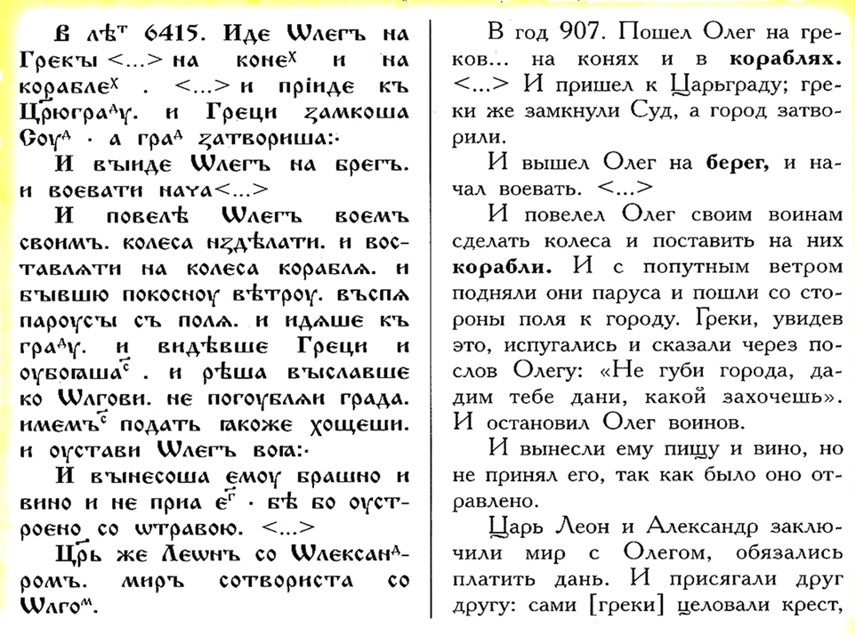

Примечания. Суд – залив, который теперь называется Золотой Рог. В то время замыкался цепью, протянутой между двумя башнями на обеих сторонах входа в залив.

Год 6415 по старому летоисчислению (от сотворения мира) – это 907 год по новому летоисчислению (от Рождества Христова).

В год 6415 (907). Пошел Олег на греков <…> на конях и на кораблях. <…> и пришел к Царьграду. Греки же замкнули Суд, а город затворили.

И вышел Олег на берег и начал воевать <…>.

И повелел Олег своим воинам сделать колеса и поставить на них корабли.